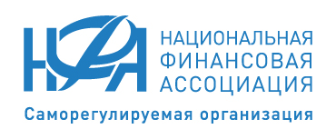 |  | 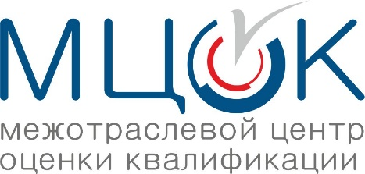

Новации в независимой оценке квалификации
специалистов финансового рынка:
онлайн-проведение экзаменов и новые программы обучения

вебинар
27 мая 2021 г.

Программа вебинара

11.00-11.10
Деятельность СРО НФА по развитию российского финансового рынка и содействию его участникам.
Анна Смирнова, начальник Управления консультационной поддержки СРО НФА

11.10-11.40
Онлайн-проведение экзаменов: требования и новые возможности для соискателей. Признание квалификационных аттестатов специалистов финансового рынка.
Наталья Захарова, генеральный директор ООО «МЦОК»
Владимир Коненкин, первый проректор АНО «ИДПО МФЦ»
Анна Кехтер, специалист АНО ДПО «Учебный центр МФЦ»

11.40-12.00
Система курсов повышения квалификации для подготовки специалистов к независимой оценке квалификации. Демонстрация возможностей образовательной платформы Института МФЦ.
Алексей Лаврик, проректор по развитию АНО «ИДПО МФЦ»
Ирина Глушонкова, директор Центра подготовки специалистов финансово рынка АНО «ИДПО МФЦ»
Марина Левина, заместитель директора Центра подготовки специалистов финансового рынка АНО «ИДПО МФЦ»

12.00-12.15
Новые образовательные программы для начинающих и опытных специалистов финансового сектора: «Современный рынок ценных бумаг: устройство, инвестиционные возможности и риски», «Финансовый консультант — инвестиционный советник», «Рынок производных финансовых инструментов».
Представители АНО «ИДПО МФЦ»

Саморегулируемая организация «Национальная финансовая ассоциация» (СРО НФА) —
ведущая саморегулируемая организация в сфере финансового рынка, которая объединяет профессиональных участников рынка ценных бумаг, включая регистраторов, инвестиционных советников, а также специализированные депозитарии инвестиционных фондов, паевых инвестиционных и негосударственных пенсионных фондов.

Институт МФЦ (АНО «ИДПО МФЦ») — ведущая образовательная организации по повышению квалификации, подготовке к профессиональным экзаменам финансовых специалистов и специалистов финансового рынка, в том числе рынка ценных бумаг.

ООО «МЦОК» — центр оценки квалификации, стратегический партнер СРО НФА и АНО «ИДПО МФЦ» по проведению профессиональных экзаменов в рамках независимой оценки квалификации.

